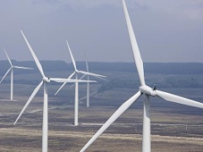 | INŽENJERSKI MATERIJALI  Rezultati ispita

Ispit održan 20.09.2025. su položili sledeći studenti:
R.br. | Br. Indeksa | Prezime | Ime | 1 Deo | 2 Deo | 3 Deo | 4 Deo
1 | GT 9/2024 | Dukić | Milan | 11.6
2 | GT 4/2022 | Pazarski | Luka |  | 10
3 | GT 3\2024 | Matković | Aleksa |  |  | 18

*U ovom roku nema usmenog dela ispita.*

Predmet su položili sledeći studenti:
R. br. | Br. indeksa | Prezime | Ime | Ukupno bodova | Zaključna ocena
 | GT 4/2022 | Pazarski | Luka | 59 | 6

U Novom Sadu 30.09.2025. god
Predmetni nastavnik
Prof. dr Dragan Rajnović

